**МКОУ «Шилягинская СОШ»**

***Классный час***

***«Мы против коррупции!»***

***для учащихся 6 – 7 классов***

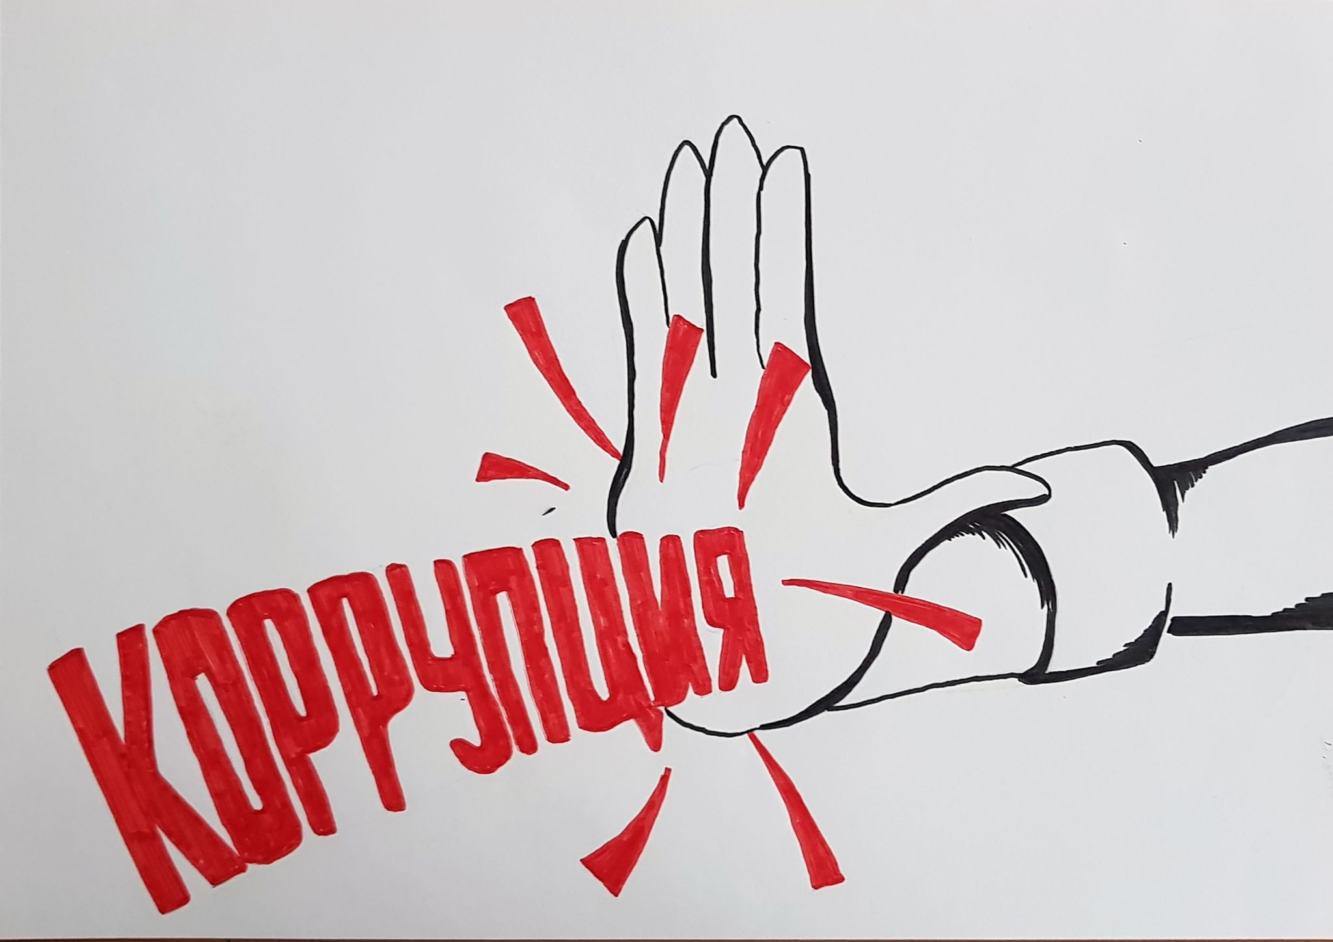

Классный руководитель:Шамхалова З.И.

**Цели:** влияние на эмоции и чувства обучающихся к факту проявления коррупции в современном мире; помочь в формулировке жизненной позиции школьников в этом вопросе.

**Задачи:** привить навыки антикоррупционного поведения; ориентация обучающихся на другие жизненные ценности.

**Ход классного часа:**

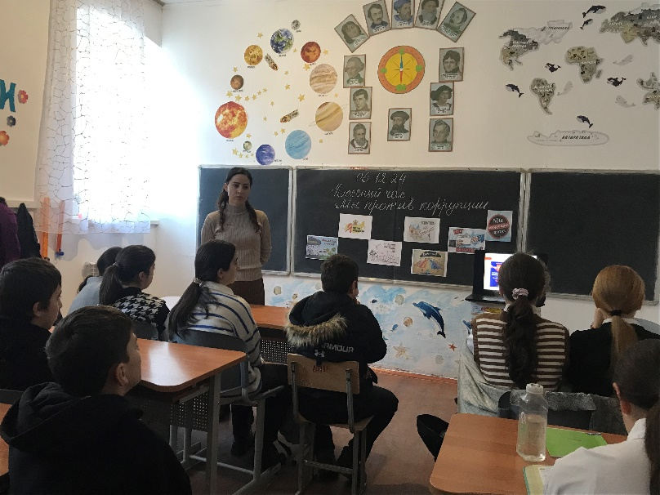

Вступительное слово учителя:

- Здравствуйте ребята! Сегодня у нас необычный классный час. Взгляните на классную доску и по надписи на ней, скажите, о чем мы будем говорить?

- И как вы понимаете это слово – коррупция?

Да, как это не печально, но даже у вас уже есть представление о том, что значит коррупция и в этом нет ничего удивительного ведь само понятие имеет глубокие исторические корни. Коррупция такая же древняя, как и сам мир. Одним из древнейших центров цивилизации Месопотамии был Шумер в IV тыс. до н. э. Там зародились идеи о справедливых и несправедливых правителях и налогах, ведь последние сильно злоупотребляли своей властью, а разные налоги привели к нищете народ.

Позднее, в античной Греции, у термина коррупция появляется социальный смысл – приведение в упадок нравов, расстройство порядка. Примерно в это же время понятие коррупции приобретает значение подкупа.

В более позднее время в Древнем Риме укореняется одно из специальных значений понятия коррупция – подкуп судьи.

**Задание.** Беседа по вопросам к басне, завершается составлением облака – ассоциаций к определению коррупции. (Заранее подготовлены распечатки слов ассоциаций и слов путаниц: зло, коварство, совесть, честь, справедливость, негатив, проблема, бесчестие, аморально, безнравственно, зависть, могут быть использованы и другие слова)

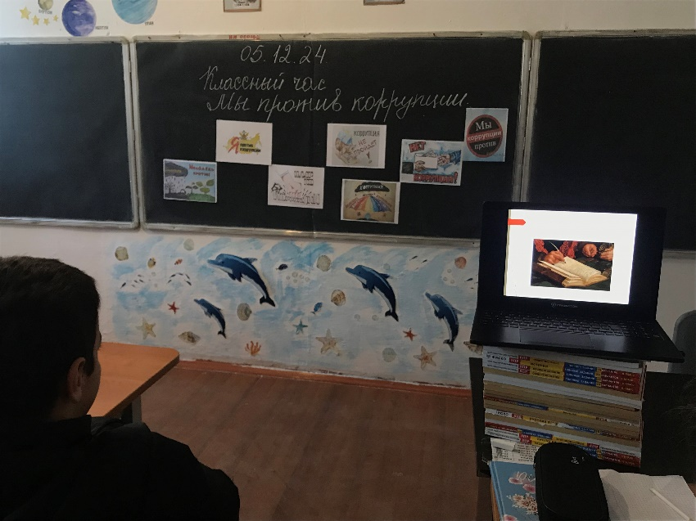

**Учитель:** По результату выполненного задания, мы приходим с вами к тому, что коррупция приносит много злого другим людям, об этом говорят прямо ваши эмоции и высказывания. А давайте послушаем мнение еще одного писателя по данной проблеме.

*(Чтение стихотворения Владимира Маяковского «Гимн взятке»)*

Пришли и славословим покорненько

тебя, дорогая взятка,

все здесь, от младшего дворника

до того, кто в золото заткан.

Все, кто за нашей десницей

Посмеет с укором глаза весть,

мы так, как им и не снится,

накажем мерзавцев за зависть.

2.Чтоб больше не смела вздыматься хула,

наденем мундиры и медали

и, выдвинув вперед убедительный кулак,

спросим: «А это видали?»

Если сверху смотреть – разинешь рот.

И взыграет от радости каждая мышца.

Россия – сверху – прямо огород,

вся наливается, цветет и пышится.

**Учитель:** - Почему произведение Маяковского называется «Гимн взятке»?

- Кого автор называет козы и бараны?

- Какое новое слово ассоциацию из стихотворения мы можем добавить в наше облако? (зависть)

- Если вы стали очевидцем дачи взятки чего не нужно стесняться в своем отечестве?

Хорошо, а давайте посмотрим, что посоветуют герои басни Ивана Крылова «Совет мышей».

*(Просмотр видеоролика «Совет мышей» Иван Крылов, читает Павел Беседин)*

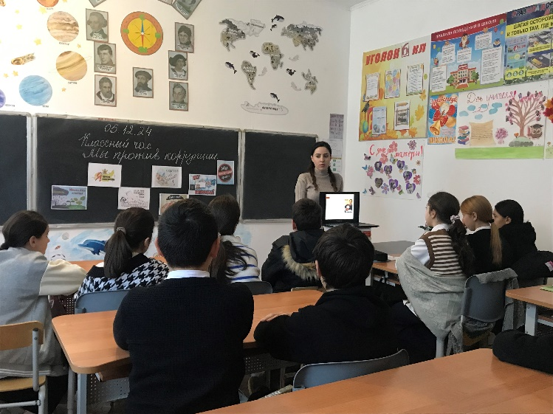

**Учитель:** - По увиденному и услышанному, сформулируйте мораль в отношении коррупции в своем понимании?

- Совпадает ли главный смысл вашей морали с мнением авторов с которыми мы познакомились?

Итак, мы выяснили, что коррупция разлагает общество и разрушает государства. Давайте снова обратимся к истории! Одна суфийская притча повествует о том, что один восточный сатрап, приказывал с каждого изобличенного в коррупционных делах кадия сдирать заживо кожу и покрывать судейское кресло. Но несмотря на такие казни, чиновники продолжали брать взятки. У очередного приговоренного перед казнью сатрап спросил: почему тот, зная о судьбе своих предшественников, тем не менее совершил преступление? На что осужденный ответил, чем больше на этом кресле кож, тем мягче на нем сидится.

Получается, что с коррупцией бороться очень трудно, она не боится осуждения и смерти и всегда находит себе оправдания. Но так быть не должно. И мы должны продолжать борьбу с этим злом как бы оно не сопротивлялось!

Я предлагаю вам составить памятку, в которой основным смыслом будет тот факт, что коррупция — это плохо и нужно продолжать борьбу с ней. А для того чтобы понимать, как это сделать, нужно ставить на первое место только главные для нас ценности, которые не купишь за деньги. Так что же всего дороже и ни за какие деньги не купишь?

**Задание.** Составление памятки «Антикоррупционная позиция или что за деньги не купить?».

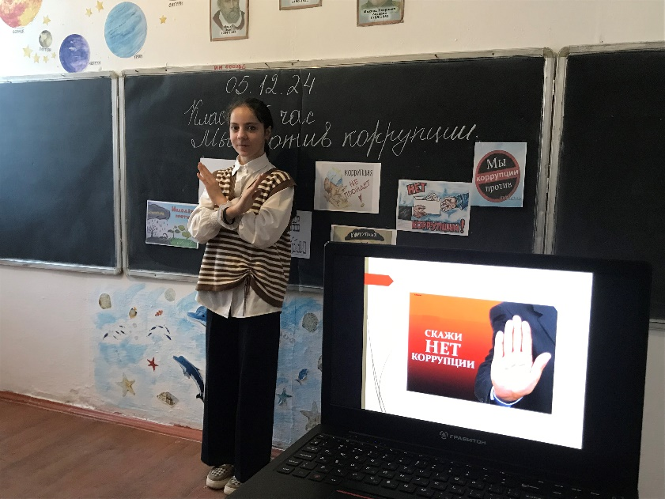

**Учитель:** Ребята, спасибо вам за отличную работу! Сегодня вы внесли свой маленький вклад в борьбе с коррупцией. Надеюсь в будущем результат вашей работы будет не напрасным! Хотелось бы завершить наш классный час, такими словами:

Всем людям в мире нужно честно жить,

Коррупцию пора искоренить!

Сегодня открываем мы сезон,

Мы будем соблюдать закон.

Добро всегда пусть побеждает зло,

Чтоб солнце счастья над планетою взошло,

Коррупции мы скажем «нет!»

На все века, на много лет!

Спасибо за внимание! До встречи!